Símbolos Eléctricos Básicos y su Representación Gráfica

  - Daniel Parra Segovia 1ºDAM 11/11/2025
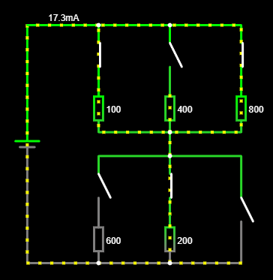

Analiza el siguiente Ejemplo
- ¿Que representa la siguiente grafica?
  - Un circuito con una fuente de continua y una bombilla
- ¿Es un circuito abierto o cerrado?
  - Cerrado
- ¿Y si le colocamos un interruptor que pasa?
  - Que solo estará encendido si el interruptor está cerrado
- ¿Cómo se graficaría?
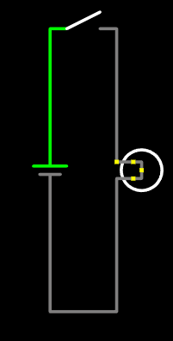
- ¿Y cómo sería su resultado en tinkercad?
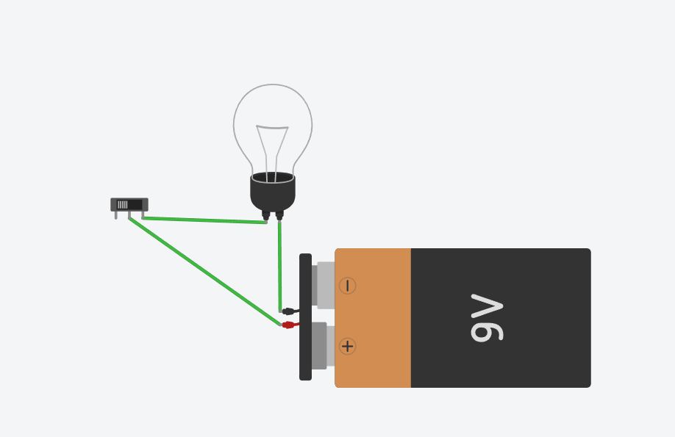

Ejercicio 1: Dos bombillos en serie
Objetivo: analizar cómo la corriente se reparte en un circuito en serie.
Componentes:
- 1 pila de 9 V
- 2 bombillos
- 1 interruptor
Instrucción:
- Conecta los dos bombillos uno después del otro.
- Observa si la intensidad de luz cambia respecto a un solo bombillo.
  - No se modifica pero con un amperímetro puedo ver que fluye menos corriente
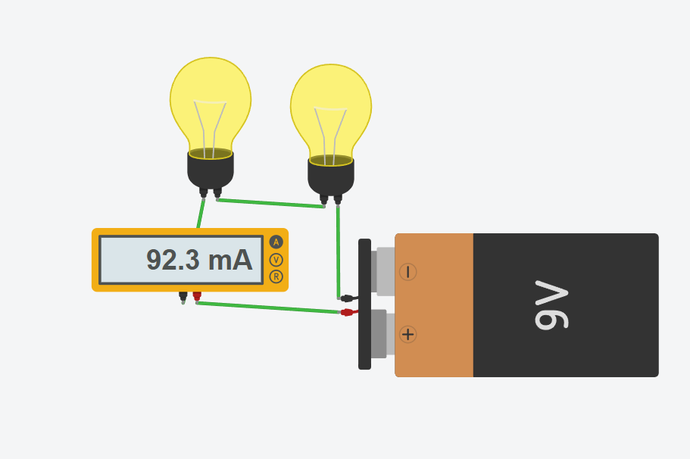
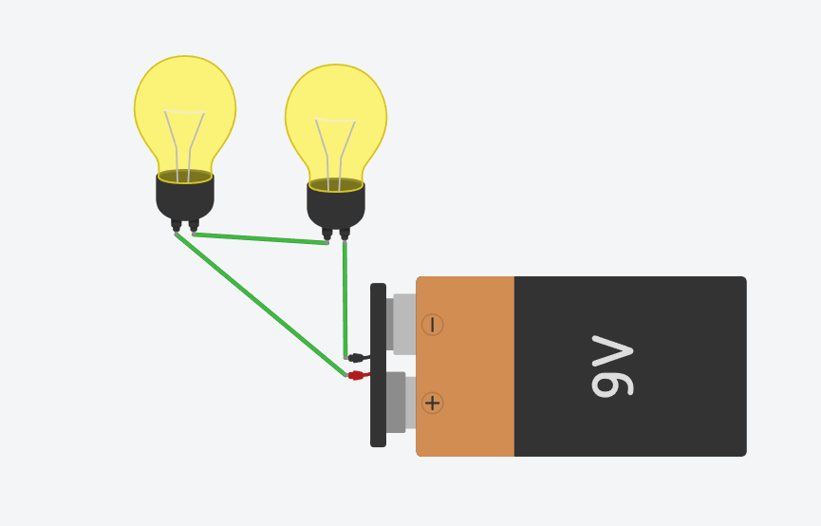
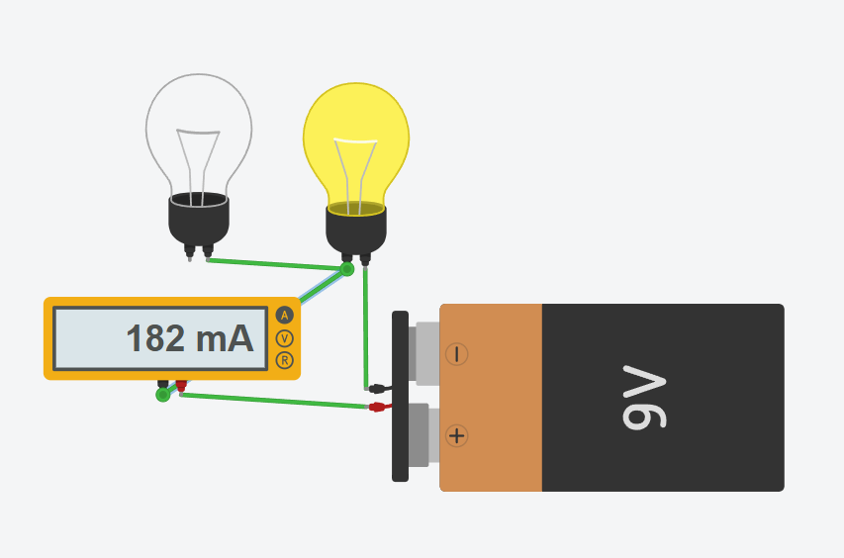
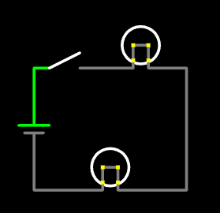

Ejercicio 2: Dos bombillos en paralelo
Objetivo: comparar la diferencia de brillo respecto al circuito en serie.
Componentes:
- 1 pila de 9 V
- 2 bombillos
- 1 interruptor
Instrucción:
- Conecta los bombillos en paralelo (cada uno tiene su propio camino a la pila).
- Nota si ambos bombillos brillan igual y qué sucede si uno se retira.
  - Brillan igual y si retiro una la otra no se apaga y la pila consume la mitad
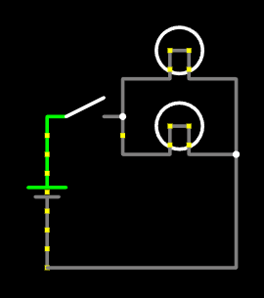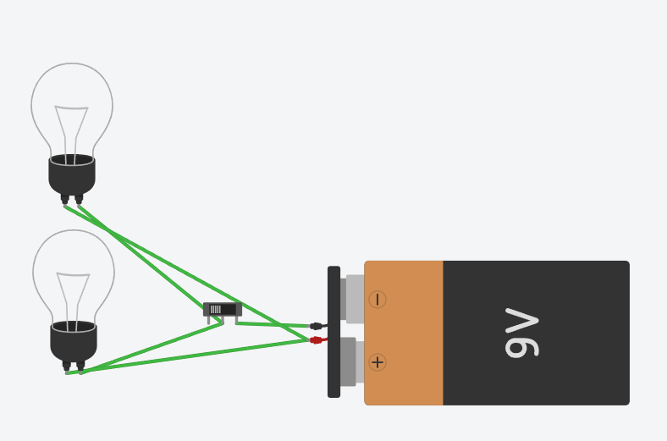
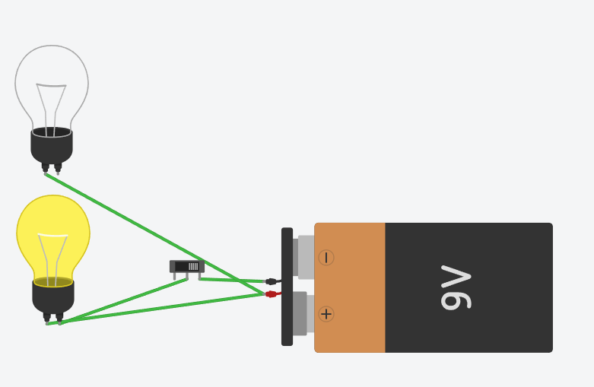

Ejercicio 3: Motor con interruptor
Objetivo: comprender el control de movimiento mediante un circuito cerrado.
Componentes:
- 1 pila de 9 V
- 1 interruptor
- 1 motor DC
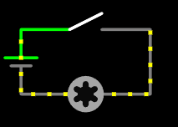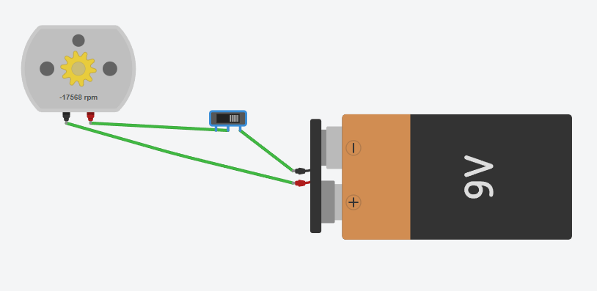
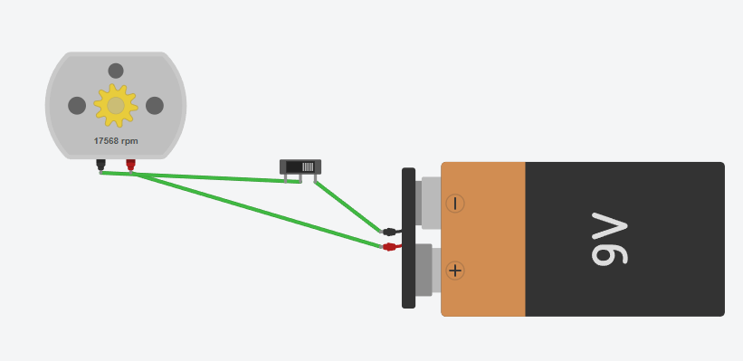
Instrucción:
- Arma el circuito de manera que el motor gire al cerrar el interruptor.
- Observa la dirección de giro al invertir la polaridad de la pila.
  - Si se conecta al revés gira al revés

Ejercicio 4: Circuito mixto (bombillo + motor en paralelo)
Objetivo: analizar el funcionamiento de un circuito con ramas independientes.
Componentes:
- 1 pila de 9 V
- 1 bombillo
- 1 motor DC
- 1 interruptor
Instrucción:
- Conecta el motor y el bombillo en paralelo.
- Observa si ambos funcionan con la misma intensidad y qué ocurre si desconectas uno
  - Funcionan con distintas intensidades, aunque estén en paralelo porque son componentes distintos
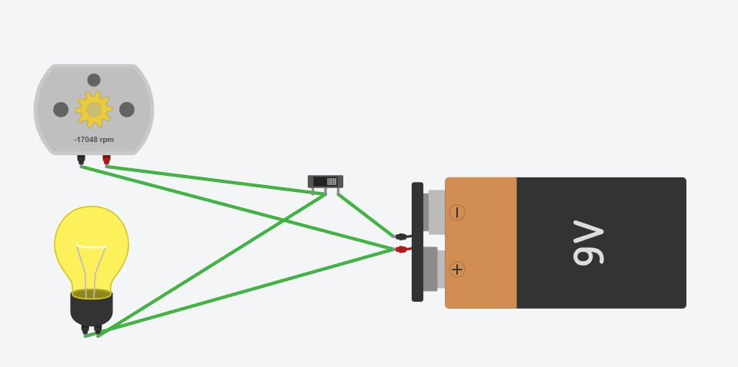

Ejercicio 5: Circuito con control doble (dos interruptores)
Objetivo: aprender cómo controlar distintos componentes por separado.
Componentes:
- 1 pila de 9 V
- 2 interruptores
- 1 motor DC
- 1 bombillo
Instrucción:
- Crea un circuito donde cada interruptor controle un componente diferente (uno para el motor y otro para la bombilla).
- Reflexiona: ¿qué pasa si ambos están encendidos al mismo tiempo?
  - Consumen más corriente de la pila en total.
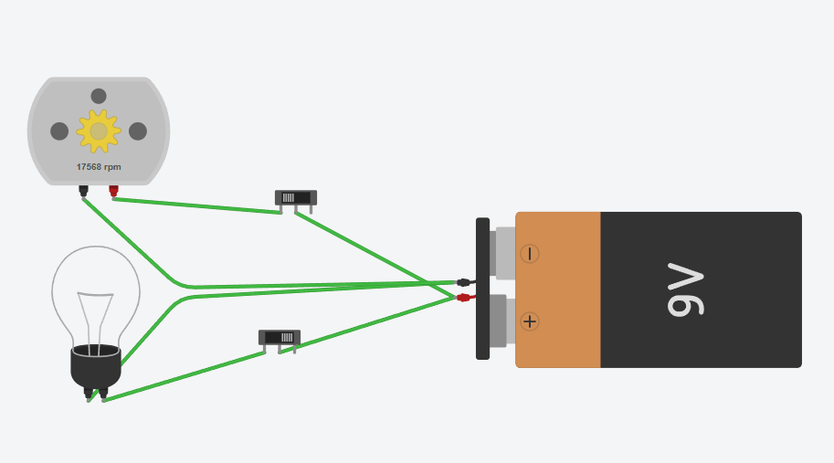
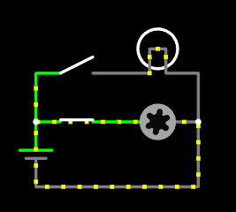
Reflexiona:
Considerando los gráficos y diagramas de símbolos que acabamos de estudiar (como el de la batería, el interruptor y la resistencia), y las simulaciones.
- ¿Qué beneficios clave ofrece la práctica con diagramas, símbolos y simulaciones digitales antes de manipular físicamente una resistencia o un circuito real?
  - Que no hacemos cortocircuitos a los componentes ni los rompemos
- Y, a la inversa, ¿qué limitaciones tiene este método de estudio puramente gráfico y simulado en comparación con la experiencia de trabajar con el componente físico?
  - Que no tenemos experiencia con componentes de verdad

